UBND THÀNH PHỐ HỒ CHÍ MINH | CỘNG HÒA XÃ HỘI CHỦ NGHĨA VIỆT NAM
TRƯỜNG CAO ĐẲNG LÝ TỰ TRỌNG  THÀNH PHỐ HỒ CHÍ MINH | Độc lập – Tự do – Hạnh phúc

BÀI VIẾT SÁNG KIẾN NĂM HỌC 2023 – 2024

Tên sáng kiến:
“MỘT SỐ BIỆN PHÁP TRONG CÔNG TÁC GIÁO VỤ NHẰM NÂNG CAO TỶ LỆ SINH VIÊN TỐT NGHIỆP ĐÚNG HẠN TẠI KHOA ĐỘNG LỰC TRƯỜNG CAO ĐẲNG LÝ TỰ TRỌNG TP. HCM”

SƠ LƯỢC LÝ LỊCH
- Họ tên: SỸ THỊ CHUNG
- Sinh ngày, tháng, năm: 31/10/1986 Giới tính: Nữ
- Trình độ chuyên môn nghiệp vụ: Kỹ sư kỹ thuật môi trường
- Chức vụ, đơn vị công tác: Nhân viên Phòng Tuyển sinh – Đào tạo

NỘI DUNG SÁNG KIẾN
- Phần mở đầu
  - Lời mở đầu/ Đặt vấn đề:
Trong sự nghiệp công nghiệp hoá, hiện đại hoá, đổi mới đất nước, Đảng và Nhà nước ta luôn xác định: “Giáo dục là quốc sách hàng đầu”, sự quan tâm, chỉ đạo, hướng dẫn để sự nghiệp giáo dục ngày càng lớn mạnh, nâng cao chất lượng trong việc dạy và học, đào tạo những con người mới phát triển toàn diện, góp phần xây dựng đất nước.
Trường Cao đẳng Lý Tự Trọng Thành phố Hồ Chí Minh đang ngày càng phát triển nhanh về số lượng và cả chất lượng; là nơi chuyên đào tạo nguồn nhân lực có uy tín và chất lượng cao đáp ứng nhu cầu của xã hội, của doanh nghiệp và góp phần phục vụ quá trình công nghiệp hóa, hiện đại hóa của Thành phố Hồ Chí Minh và cả nước. Với “Mục tiêu chung của giáo dục nghề nghiệp là nhằm đào tạo nhân lực trực tiếp cho sản xuất, kinh doanh và dịch vụ, có năng lực hành nghề tương ứng với trình độ đào tạo; có đạo đức, sức khỏe; có trách nhiệm nghề nghiệp; có khả năng sáng tạo, thích ứng với môi trường làm việc trong bối cảnh hội nhập quốc tế; bảo đảm nâng cao năng suất, chất lượng lao động; tạo điều kiện cho người học sau khi hoàn thành khóa học có khả năng tìm việc làm, tự tạo việc làm hoặc học lên trình độ cao hơn”. Vì vậy, bên cạnh chuyện đạt điểm cao và nắm vững kiến thức chuyên ngành, thì tất cả sinh viên nói chung, sinh viên tại trường Cao đẳng Lý Tự Trọng TP. HCM nói riêng còn quan tâm tới một chuyện cực kỳ quan trọng nữa, đó chính là phải cầm trên tay tấm bằng tốt nghiệp đúng thời hạn quy định của nahf trường, đó là thành quả sau những năm học tập của các em, và cũng là điều kiện cần thiết khi sinh viên mới ra trường ứng tuyển việc làm.
  - Lý do, sự cần thiết chọn đề tài
Nền kinh tế của đất nước ta đang trên đà phát triển, bên cạnh những mặt thuận lợi thì cũng có không ít những khó khăn, tiêu cực phát sinh có thể kể đến đó là tình trạng sinh viên thất nghiệp, sinh viên tốt nghiệp không đúng thời hạn quy định của chương trình đào tạo ngày càng tăng trong cơ chế thị trường hiện nay.
Đất nước càng phát triển bao nhiêu ngoài những công nghệ hiện đại phục vụ cho kinh doanh sản xuất thì một trong những yếu tố quyết định sự phát triển của đất nước là lực lượng lao động, trong nền kinh tế thị trường ngày nay lực lượng lao động là những sinh viên được đào tạo trong các trường đại học, cao đẳng…, là lực lượng trẻ của đất nước rất năng động và có năng lực trong công việc.
Tốt nghiệp đại học, cao đẳng ,…là mục tiêu mà tất cả sinh viên đều hướng tới, thậm chí không ít sinh viên còn đặt mục tiêu rằng mình phải tốt nghiệp loại giỏi. Thật vậy, học tập là nhiệm vụ quan trọng nhất của sinh viên, tấm bằng đại học, cao đẳng…sẽ giúp các em gặp nhiều thuận lợi khi ra trường tìm việc làm. Sinh viên là nguồn nhân lực rất quan trọng chúng ta cần biết cách sử dụng một cách hợp lý và hiệu quả nhất. Nhưng tình trạng sinh viên không tốt nghiệp đúng thời hạn theo tiến độ đào tạo sau khi hoàn thành khóa học cũng như có việc làm hiện nay đã ảnh hưởng rất nhiều đến sự phát triển kinh tế, xã hội của đất nước.
Vậy câu hỏi đặt ra của những nhà quản lý, của nhà trường là nguyên nhân vì sao dẫn tới tình trạng đó? Phải chăng là do quá trình đào tạo của khoa còn nhiều mặt chưa được; hay do những chính sách của trường chưa hợp lý trong việc đào tạo sinh viên tại trường.
Chính vì vậy đề tài: “Một số biện pháp trong công tác giáo vụ nhằm nâng cao tỷ lệ sinh viên tốt nghiệp đúng hạn tại khoa động lực trường Cao đẳng Lý Tự Trọng TP. HCM” được chọn.
  - Phạm vi và đối tượng đề tài/ Mục tiêu và tầm quan trọng
Mục tiêu của sáng kiến là đề xuất các giải pháp có sở khoa học và tính khả thi để nâng cao tỷ lệ sinh viên tốt nghiệp đúng hạn quy định của khoa Động lực trường Cao đẳng Lý Tự Trọng TP. HCM nhằm đáp ứng nhu cầu sinh viên ra trường đúng quy định ngày càng cao.
- Phần nội dung
  - Cơ sở lý luận, cơ sở thực tiễn
Cơ sở lý luận
Giáo dục đào tạo đóng vai trò chủ yếu trong việc giữ gìn, truyền bá và phát triển văn minh nhân loại. Vì thế, ở bất cứ quốc gia nào, trong bất kỳ thời điểm lịch sử và chế độ xã hội nào cũng hết sức coi trọng con người, trong đó giáo dục đào tạo, coi trọng hoạt động dạy học, coi nghề dạy học là nghề cao quý nhất trong các nghề cao quý, coi việc học là đức tính tốt nhất của con người. Và nhờ đó, hoạt động dạy học nói chung, hoạt động học nói riêng trở thành một trong những vấn đề đầu tiên mà các nhà khoa học, các nhà chính trị, các nhà quản lý hướng tới.
Dựa trên cơ sở lý luận hoạt động học tập nói chung và hoạt động học tập học sinh trung cấp nói riêng, đặc điểm của nhà trường và thực trạng hoạt động học tập của học sinh, tác giả đề xuất một số biện pháp nhằm nâng cao tỷ lệ sinh viên tốt nghiệp đúng tiến độ của khoa Động lực, góp phần nâng cao tỷ lệ tốt nghiệp đúng thời gian tại trường Cao đẳng Lý Tự Trọng hiện nay.
Cơ sở thực tiễn

  - Thực trạng
Hiện nay Nhà trường đào tạo 45 ngành bậc Cao đẳng, 46 ngành bậc Trung cấp với các nhiều loại hình thức đào tạo như bậc Cao đẳng (Đào tạo theo tín chỉ tốt nghiệp trong 2,5 – 3 năm) tuyển sinh học sinh tốt nghiệp THPT hình thức đào tạo cao đẳng chính quy, cao đẳng chất lượng cao và liên thông cao đẳng tuyển sinh những sinh viên tốt nghiệp trung cấp. Các hình thức tuyển sinh của trường cho các bậc, hệ đào tạo như sau:
- Bậc Trung cấp:
1. Học sinh chưa tốt nghiệp THPT: Đào tạo theo tín chỉ (tốt nghiệp trong 1 -2 năm).
2. Học sinh tốt nghiệp THCS: Đào tạo theo tín chỉ (tốt nghiệp trong 3 năm). Sau đó chuyển tiếp Liên thông cao đẳng trong 1-2 năm.
- Bậc Cao đẳng:
Học sinh tốt nghiệp THPT hoặc tương đương: Đào tạo theo tín chỉ (tốt nghiệp trong 3 năm).
Khoa Động lực tham gia vào đào tạo tất cả hình thức bậc trung cấp, cao đẳng chính quy, cao đẳng chất lượng cao và liên thông cao đẳng thời gian sinh viên tốt nghiệp đúng hạn một số khóa học như sau:

STT | Bậc | Khóa học | Thời gian tốt nghiệp đúng hạn | Ghi chú
1 | Cao đẳng (C1,C3,C6) | 2018 | Tháng 01/2021 | thời gian đào tạo 2,5 năm
1 | Trung cấp (T4) | 2018 | Tháng 04/2022 | thời gian đào tạo 3 năm
1 | Liên thông cao đẳng (C2) | 2019 | Tháng 5/2021 | thời gian đào tạo 1,5 năm (19C2)
2 | Cao đẳng (C1,C3,C6) | 2019 | Tháng 5/2022
2 | Trung cấp (T4) | 2019 | Tháng 10/2022 | 19T4
 | Trung cấp (T2) | 2019 |  | 19T2
 | Liên thông cao đẳng (C2) | 2019 | Tháng 5/2021 | 19C2
 | Liên thông cao đẳng (C2) | 2019 | Tháng 02/2022 | 19C2B
3 | Cao đẳng (C1,C3,C6) | 2020 | Tháng 4/2023
3 | Trung cấp (T4) | 2020 | Tháng 8/2023 | 20T4
3 | Liên thông cao đẳng (C2) | 2020 | Tháng 7/2022 | 20C2
4 | Cao đẳng (C1,C3,C6) | 2021 | Tháng 01/2024
4 | Trung cấp (T2) | 2021 | Tháng 10/2022
 | Liên thông cao đẳng (C2) | 2021 | Tháng 3/2023

Căn cứ theo quy định ban hành kèm theo quyết định số 713/ QĐ- LTT-ĐT ngày 19/7/2017 về Ban hành Quy định tổ chức thực hiện chương trình đào tạo trình độ trung cấp, cao đẳng theo phương thức tích lũy tín chỉ; quy chế kiểm tra, thi, xét công nhận tốt nghiệp tại trường Cao đẳng Kỹ thuật Lý Tự Trọng TP. HCM, phòng Tuyển sinh – Đào tạo thực hiện kế hoạch xét tốt nghiệp cho sinh viên. Cụ thể:

Năm | Khóa học
Năm | 2019 |  |  | 2020 |  |  | 2021
Năm | Số SV tuyển sinh đầu vào | Số SV tốt nghiệp đúng hạn |  | Số SV tuyển sinh đầu vào | Số SV tốt nghiệp đúng hạn |  | Số SV tuyển sinh đầu vào | Số SV tốt nghiệp đúng hạn
Năm | Số SV tuyển sinh đầu vào | Đủ chứng chỉ đầu ra lấy được bằng tốt nghiệp theo quy định | Không đủ chứng chỉ đầu ra không lấy được bằng tốt nghiệp theo quy định | Số SV tuyển sinh đầu vào | Đủ chứng chỉ đầu ra lấy được bằng tốt nghiệp theo quy định | Không đủ chứng chỉ đầu ra không lấy được bằng tốt nghiệp theo quy định | Số SV tuyển sinh đầu vào | Đủ chứng chỉ đầu ra lấy được bằng tốt nghiệp theo quy định | Không đủ chứng chỉ đầu ra không lấy được bằng tốt nghiệp theo quy định
2021
2022
2023
2024

Thông qua bảng số liệu thực tế chúng ta có thể thấy số lượng sinh viên tốt nghiệp đúng thời hạn quy định không nhiều. Một trong những nguyên nhân làm số lượng sinh viên không thể ra trường đúng tiến độ đào tạo xác định, như:
- Trong quá trình đào tạo sinh viên rớt môn và không đăng ký học lại với khóa học liền sau để trả nợ môn, khi kết thúc khóa học sinh viên không hoàn thành môn học còn nợ nên không đủ điều kiện được tốt nghiệp đúng hạn theo quy định.
- Sinh viên chưa hoàn thành chứng chỉ đầu ra Ngoại ngữ và Tin học.
- Sinh viên chưa hoàn thành thời gian đi thực tập tốt nghiệp theo quy định.
- Sinh viên không có phương pháp học tập đúng ngay từ đầu khóa học
- Sinh viên đi làm trong quá suốt quá trình đào tạo; do hoàn cảnh gia đình, điều kiện kinh tế…
Bên cạnh đó, nhiều sinh viên không chủ động tìm hiểu thông tin, nắm rõ khung chương trình đào tạo hay hiểu rõ năng lực bản thân, dẫn đến đăng ký nghề ngành theo học không phù hợp, gây kéo dài thời gian học tập.
  - Đề xuất các giải pháp:
Từ những thực trạng trên, tôi xin đưa ra một số giải pháp nhằm giúp khoa Động lực nói riêng, Nhà trường nói chung nâng cao tỷ lệ sinh viên ra trường đúng hạn theo quy định.
    - Giải pháp 1: Đối với môn học sinh viên còn nợ
Căn cứ theo quyết định số 713 ngày 19/7/2017 điều kiện để sinh viên qua môn tại Khoản 1 và 3, Điều 16 điều kiện và số lần dự thi kết thúc môn học, học và thi lại.
Tại Khoản 1: Điều kiện dự thi kết thúc môn học:
HSSV được dự thi kết thúc môn học khi bảo đảm các điều kiện sau:
- Tham dự ít nhất 70% thời gian học lý thuyết, thực hành và các yêu cầu của môn học được quy định trong chương trình môn học;
- Điểm trung bình chung các điểm kiểm tra đạt từ 4,0 điểm trở lên theo thang điểm 10;
Tại khoản 3: Học và thi lại:
a. HSSV phải học và thi lại môn học chưa đạt yêu cầu nếu thuộc một trong các trường hợp sau:
- Không đủ điều kiện dự thi;
- Đã hết số lần dự thi kết thúc môn học nhưng điểm môn học chưa đạt yêu cầu;
b. HSSV thuộc diện phải học và thi lại không được bảo lưu điểm, thời gian học tập của môn học lần học trước đó và phải bảo đảm các điều kiện dự thi được quy định tại khoản 1 Điều này mới được dự thi kết thúc môn học.
c. Trường hợp không còn môn học do điều chỉnh chương trình thỉ trưởng khoa đề nghị hiệu trưởng quyết định chọn môn học khác thay thế trên cơ sở phù hợp với mục tiêu của ngành, nghề đào tạo.
Trong suốt quá trình đào tạo có những môn học sinh viên bị rớt như không đủ điểm, vắng tiết học quá nhiều nên không đủ điều kiện dự thi kết thúc học kỳ, không đủ điểm đậu môn học theo quy chế đào tạo SV phải đạt điểm trung bình các môn học từ 5.0đ SV có kết quả học tập dưới 5.0đ sẽ nợ môn,… khi kết thúc khóa học sinh viên không hoàn thành môn học còn nợ nên không đủ điều kiện được tốt nghiệp theo quy định. Để tạo điều kiện thuận lợi cho SV trả nợ môn rớt vào mỗi đầu học kỳ theo kế hoạch đào tạo phòng Tuyển sinh – Đào tạo thông báo những môn học có lớp để sinh viên đăng ký học. Ngoài thông báo đăng trên website trường, thông báo trong nhóm CVHT để thuận tiện cho CVHT thông báo cho SV.
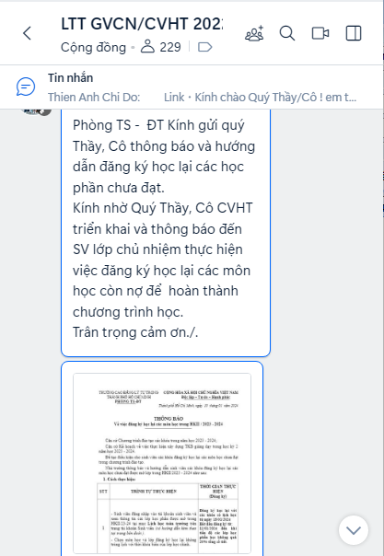
Nhà trường xây dựng kế hoạch đào tạo tất cả các lớp mỗi tuần có 1 tiết sinh hoạt chủ nhiệm, CVHT sẽ thông báo, nhắc nhở những nội dung quan trọng. Tiết SHCN hàng tuần rất cần thiết là cầu nối giữa sinh viên với nhà trường cũng gia đình SV. Nhưng không phải tất cả SV đều tham gia tiết SHCN cũng như chú ý các nội dung CVHT phổ biến trong tiết SHCN, để tránh tình trạng đó CVHT đều gửi lên nhóm của lớp giúp SV dễ dàng theo dõi thông báo của nhà trường.

Sinh viên khoa Động lực nói riêng, trường Cao đẳng Lý Tự Trọng TP. HCM nói chung nhiều bạn từ quê lên thành phố phải trang trải nhiều chi phí như tiền thuê nhà, chi phí sinh hoạt hàng tháng, tiền học phí … không phải gia đình em nào cũng hỗ trợ các em mà nhiều SV phải đi làm thêm để có kinh phí trang trải cuộc sống, cùng với đó ngày nay với sự phát triển công nghiệp 4.0 mỗi chúng ta có rất nhiều nhóm và thông tin, dữ liệu từ internet. Khi thông tin quá nhiều chúng ta có thể không kịp theo dõi các thông báo trên các nhóm lớp để đăng ký học lại. Nếu SV không đăng ký học lại khi có lớp riêng vì có thể do trùng thời khóa biểu học chính khóa SV không đăng ký học trả nợ môn, SV đi làm thêm, … SV phải tìm lớp học lại cho đợt tiếp theo vì không phải khi nào khoa, nhà trường cũng có lớp cho SV đăng ký học lại khi không có đủ số lượng theo quy định. Để tạo điều kiện cho SV có nhiều thời gian trống có thể đăng ký học lại cùng với khóa sau cũng như mở lớp riêng học lại các môn nợ, bản thân tôi là một giáo vụ thuộc khoa Động lực mỗi khi có lớp riêng mở môn học lại cho SV rớt môn tôi sẽ gửi thông báo trên eoffice (hình thông báo trên eoffice cho CVHT) đến từng CVHT các lớp có liên quan đến môn được mở để CVHT thông tin đến lớp mình để các bạn đăng ký học trả nợ.
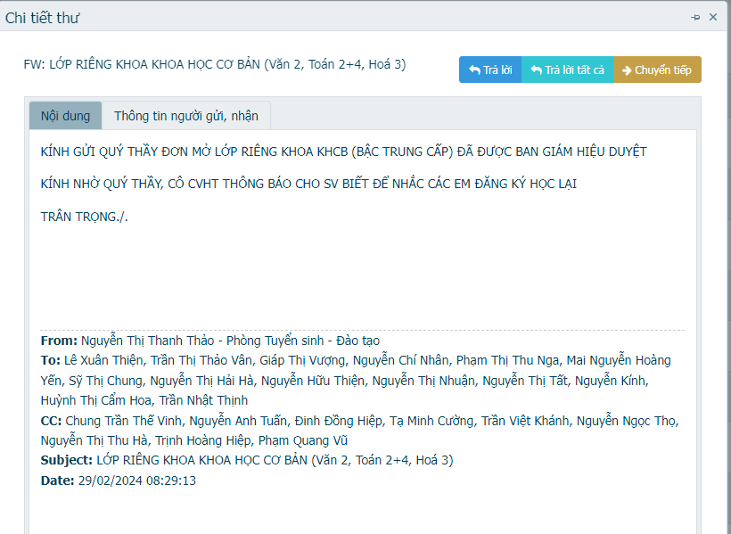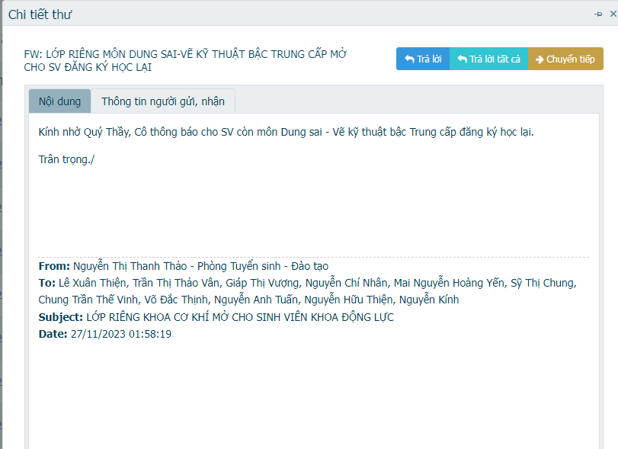
Đối với các môn học không đủ số lượng SV để mở lớp riêng, tôi thông báo CVHT của tất cả các lớp lập danh sách SV có nợ môn bằng cách tôi làm google sheet sau đó gửi thông tin link quy định thời gian cho tất cả các lớp để SV điền thông tin cá nhân vào link. Thời gian quy định điền vào link hết hạn đối với các môn đủ số lượng SV theo yêu cầu của nhà trường khoảng 20 Sinh viên tôi sẽ đề xuất với cho khoa mở lớp riêng cho các bạn.
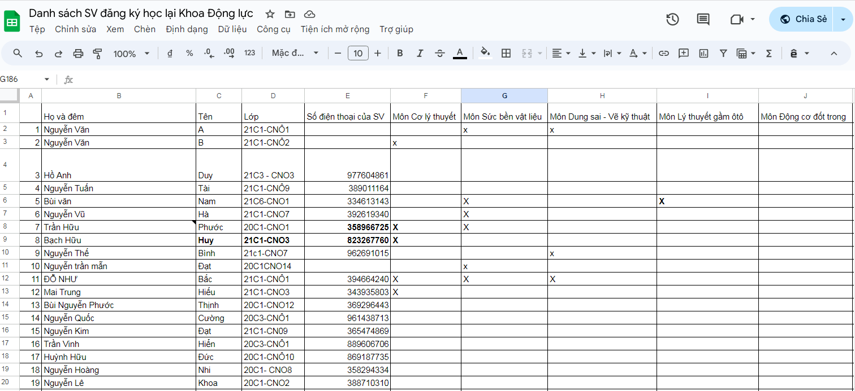
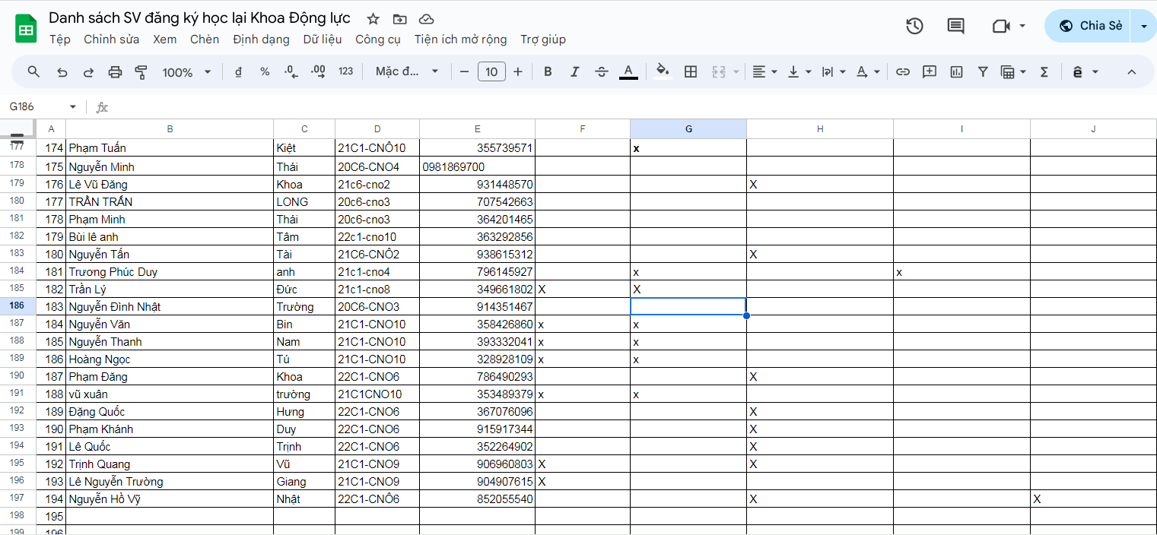
Trong công tác xếp thời khóa biểu tôi luôn cố gắng làm sao các lớp có lịch học thuận tiện nhất để hỗ trợ phần nào cho SV đăng ký học lại cũng như có nhiều thời gian nghỉ ngơi, ôn bài tại nhà (hình ảnh TKB trong HK2 năm học 2023-2024 của một số lớp thuộc khoa Động lực).
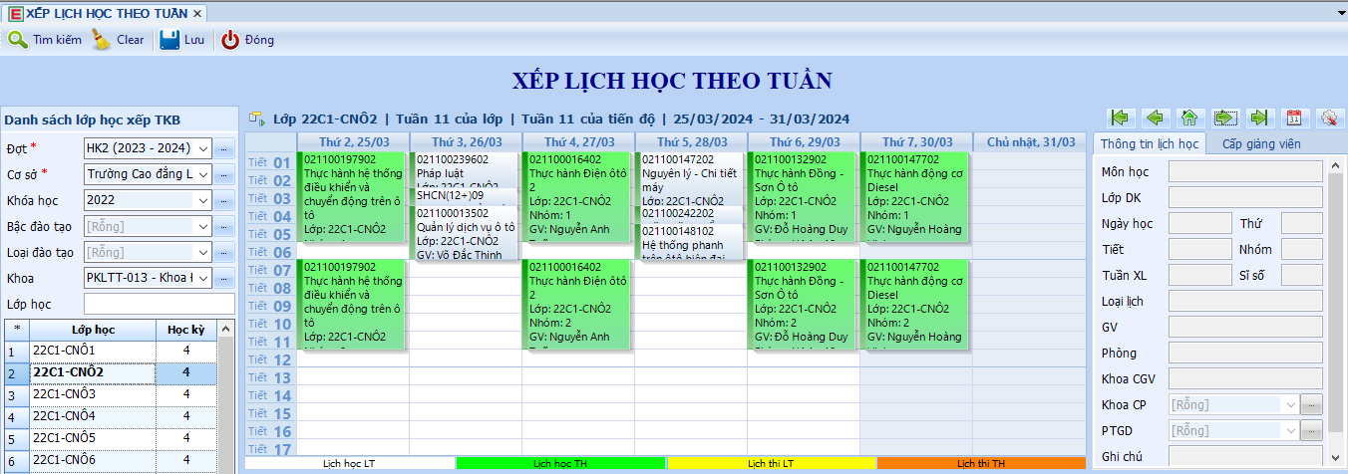
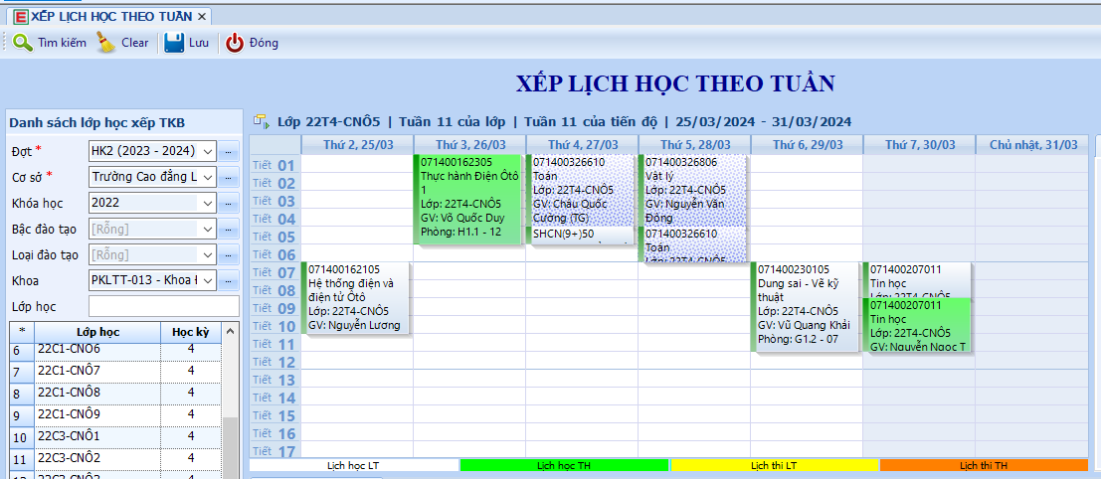
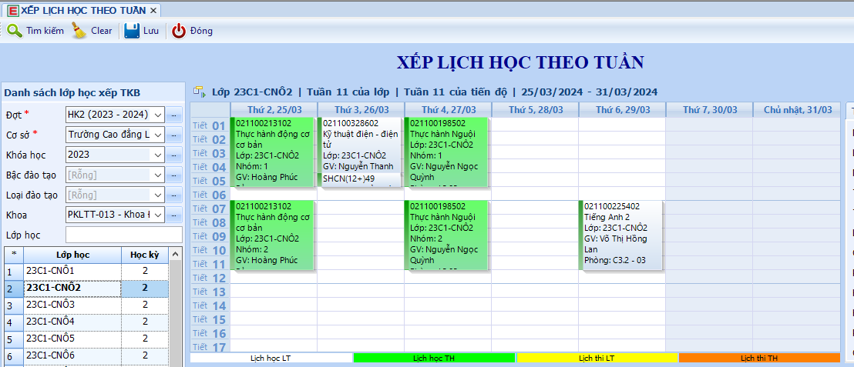
Ngoài ra SV phải thường xuyên theo dõi website trường để biết thông tin các lớp được mở để đăng ký trả nợ môn.
    - Giải pháp 2: Sinh viên chưa hoàn thành chuẩn đầu ra theo quy định
Tại mục e, khoản 1, điều 23 điều kiện tốt nghiệp theo quyết định số 713/QĐ-LTT- ĐT ngày 19/7/2017 có quy định cụ thể điều kiện sinh viên tốt nghiệp phải đủ chuẩn đầu ra như tin học và ngoại ngữ cho sinh viên bậc cao đẳng và trung cấp.
Theo quyết định số 713/QĐ-LTT- ĐT ngày 19/7/2017 của nhà trường SV được xét tốt nghiệp đúng hạn nhưng SV không được cấp bằng tốt nghiệp vì không đủ chứng chỉ đầu ra ngoại ngữ tiếng Anh. Lý do nợ chuẩn đầu ra tiếng Anh là vì nhiều bạn tập trung học các môn chuyên ngành nên không đầu tư thời gian và chủ quan khi cho rằng để học sau cũng được, SV thường có xuất phát điểm tiếng Anh tương đối thấp, lại vừa học vừa làm thêm, không tập trung sắp xếp thời gian khoa học đồng thời chưa thực sự cố gắng để học tiếng Anh. Đối với việc học tiếng Anh cũng là nỗi “ám ảnh” của khá nhiều SV nên dẫn tới thái độ học tập đối phó, không lên kế hoạch trước để ôn thi. SV chủ quan, thiếu chủ động trong kế hoạch học tập học chuẩn đầu ra. Ngoài ra, một số các em nghĩ rằng chứng chỉ tiếng Anh chỉ có giá trị 2 năm nên chờ đến cuối năm 2 mới bắt đầu học. Nhưng, việc thi cử còn phụ thuộc vào nhiều yếu tố nên khi thi rất khó để đảm bảo đạt được điểm mong muốn trong lần thi đầu tiên nếu không ôn luyện kỹ. Chi phí thi cũng là một rào cản khá lớn cho SV chưa có điều kiện. SV cần tự đánh giá đúng năng lực của bản thân để có lộ trình phù hợp cũng như sắp xếp kế hoạch học tập hợp lý. Chuẩn tiếng Anh độc lập với chương trình học tiếng Anh của chương trình đào tạo, nhiều SV không biết cứ tưởng hoàn thành chương trình là đạt chuẩn mà không nghĩ phải học tiếng Anh để thi lấy chứng chỉ riêng. Một số bạn khác cứ nghĩ để năm cuối tập trung đăng ký học và ôn thi chứng chỉ cũng, nhưng cuối cùng không kịp. Bên cạnh đó, giáo trình giảng dạy chưa có sự đổi mới, phương pháp giảng dạy chưa đột phá, sự chủ động học tập của sinh viên chưa cao.
Trước những nguyên nhân trên nhà trường nhận thấy chỉ vì SV không thể đạt chuẩn đầu ra theo quy định nên không nhận được tấm bằng tốt nghiệp. Cũng như, ngoài quy định bắt buộc sinh viên phải có chuẩn đầu ra tiếng Anh, việc bảo đảm nền tảng và vốn ngoại ngữ đủ để giao tiếp (nghe - nói) là một trong những mục tiêu lớn của các trường trên cả nước nói chung cũng như trường Cao đẳng Lý Tự Trọng TP. HCM nói riêng trong việc đào tạo nhân lực hướng tới thị trường lao động mở và hội nhập. Trường Cao đẳng Lý Tự Trọng TP. HCM nhận thấy việc kiểm tra và có lộ trình bồi dưỡng, đào tạo sinh viên đạt các chuẩn kỹ năng ngoại ngữ là nhiệm vụ của trường. Vì vậy, để có kế hoạch và lộ trình học tập tốt môn Ngoại ngữ và đạt được chuẩn đầu ra theo quy định của nhà trường, đầu năm sinh viên sẽ được kiểm tra đầu vào sẽ phân loại và sắp xếp vào các lớp học theo đúng khả năng, trình độ năng lực. Tuy vậy, việc phân chia lớp theo trình độ ngoại ngữ đầu vào dẫn đến sự khác biệt khá rõ giữa các lớp. Với lớp có sinh viên có năng lực ngoại ngữ tốt sẽ dễ dàng tiếp thu kiến thức và nhận được điểm đánh giá khá tốt. Tuy vậy, với lớp có trình độ trung bình, việc hổng kiến thức xảy ra nhiều, quá trình học tập và tiếp thu của sinh viên tương đối vất vả khi tiếp cận khối kiến thức mới ở trường cao đẳng.
Kỳ khảo sát năng lực tiếng Anh chuẩn đầu ra được Trung tâm đào tạo – Quản lý vật tư thiết bị thông báo tổ chức vào mỗi đầu khóa học một lần.
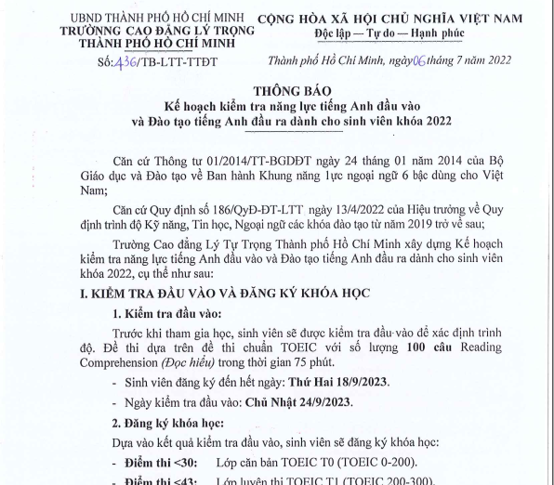
Đối với trường hợp SV không thể tham gia kỳ thi đó phải đợi đến năm sau mới có thể tiếp tục tham gia khảo sát. Các bạn SV đa phần không muốn đăng ký khảo sát ngay nên nếu chỉ tổ chức khảo sát chuẩn đầu vào một lần mỗi đầu khóa học số lượng các bạn tham gia kỳ thi sẽ không nhiều cũng như các bạn sẽ không ôn tập kĩ trước khi tham gia kỳ khảo sát. Một phần, các bạn không thích học tiếng Anh cũng như các bạn mới bước chân vào một môi trường mới hoàn toàn. Vì vậy cũng là khó khăn cho SV cũng như lý do để SV trì hoãn việc học tiếng Anh chuẩn đầu ra. Còn, đối với một số SV có kế hoạch học tập nếu vì 1 lý do gì đó các em không tham gia được kỳ thi đó, các bạn có kế hoạch đăng ký học ngay lớp học đầu tiếng Anh của khóa học chuẩn đầu ra nhưng rất ít các bạn đăng ký học ngay. Có em dù mức điểm kiểm tra tiếng Anh đầu vào rất tốt nhưng sau 2,5 năm học tập vẫn không thể hoàn thành chuẩn đầu ra theo quy định của trường. Bên cạnh đó, có em dù điểm đầu vào tiếng Anh không quá cao những bằng sự cố gắng và chủ động trong kế hoạch học tập, ngay từ cuối năm 1 đã hoàn thành chứng chỉ tiếng Anh đầu ra.
Trong quá trình đào tạo SV được học môn tiếng Anh theo quy định trong chương trình đào tạo ngay từ học kỳ đầu. Để sớm giúp sinh viên đạt được chuẩn đầu ra, Trung tâm đào tạo – Quản lý vật tư thiết bị kết hợp với CVHT thường xuyên tổ chức khảo sát năng lực đầu vào cũng như tổ chức lớp học. SV được sự động viên của CVHT và bắt đầu quen dần với môi trường mới các bạn có động lực đăng ký học tiếng Anh vì các bạn vừa được học trong chương trình đào tạo theo quy định cũng như khảo sát xếp lớp học chuẩn đầu vào. Bộ môn tiếng Anh trong chương trình đào tạo theo quy định gồm 4 phần, ngoại ngữ là môn học đòi hỏi sinh viên phải chủ động bởi khi người học không quyết tâm thì không ai có thể giúp được, mỗi học phần học xong nhà trường tổ chức kỳ thi kết thúc môn. Qua kỳ thi đó, nhà trường có thể theo dõi, giám sát đánh giá quá trình học và biết được trình độ của sinh viên tiến bộ đến đâu để đốc thúc các em có kế hoạch ôn luyện, học tập, tránh việc không tốt nghiệp được chỉ vì nợ chuẩn đầu ra tiếng Anh. Bản thân, SV cần học hỏi kinh nghiệm của người đi trước, tham khảo ý kiến thầy cô và chủ động lên kế hoạch trong việc học tập của mình. Thường SV nên thi chứng chỉ vào cuối năm thứ 1 thời gian này các em có nhiều thời gian trống, thuận tiện cho việc chuần đầu ra hoặc 2 học kỳ trước khi tốt nghiệp để đảm bảo có thời gian trau dồi chuyên môn vào học kỳ cuối.
Khoa Động lực nói riêng, nhà trường nói chung, nhận thấy việc nợ chuẩn đầu ra này gây ảnh hưởng lớn đến SV trong quá trình tốt nghiệp và khi đi tuyển dụng, nhà trường có thể kiểm soát SV ngay từ thời gian học tiếng Anh trong chương trình đào tạo theo quy định nếu SV không đạt 4 học phần đó theo quy định thì phải đăng ký học trả nợ đủ 4 học phần ngay mới tiếp tục học tham gia khóa học tiếp.
Đối với chuẩn đầu ra môn tin học số lượng SV không đạt trước khi tốt nghiệp không nhiều do thời gian học tin học để thi được không tốn nhiều thời gian và SV được được tiếp xúc với máy tính trong suốt thời gian đào tạo các môn học khác nên môn tin học SV khá dễ dàng đạt được chuẩn đầu ra.
      - Giải pháp 3: Sinh viên có hoàn cảnh gia đình, điều kiện kinh tế khó khăn, sinh viên không chủ động tìm hiểu thông tin, nắm rõ khung chương trình đào tạo và không có phương pháp học tập đúng ngay từ đầu khóa học.
Ngoài môn Giáo dục định hướng do Nhà trường tổ chức cho tất cả SV, CVHT trước hết cần nắm rõ quy chế học vụ phổ biến quy chế đào tạo ngay trong tiết SHCN đến sinh viên bắt đầu tham gia khóa học và theo dõi sát sao tiến độ học tập của sinh viên trong suốt quá trình đào tạo; nắm tình hình đời sống kinh tế, nhắc nhở, cảnh báo thường xuyên đối với sinh viên; giúp sinh viên nắm rõ quy chế học vụ, hướng dẫn lập kế hoạch học tập; Khoa và các phòng ban cùng đánh giá và tìm hiểu nguyên nhân của một số học phần có tỷ lệ rớt cao cùng với lấy ý kiến sinh viên nhằm điều chỉnh phương pháp giảng dạy và cách đánh giá phù hợp và điều chỉnh nội dung chương trình đào tạo phù hợp với sinh viên; Nhà trường cũng sẽ tiếp tục xây dựng, bổ sung các chính sách phù hợp để nhằm đạt mục tiêu đạt tỷ lệ tốt nghiệp cao nhất vì quyền lợi của người học. Quan trọng hơn cả là sinh viên chủ động, xác định được mục tiêu học tập và có phương pháp học tập đúng.
Một số sinh viên phải kéo dài thời gian học tập do các em vừa đi học, vừa làm thêm để trang trải chi phí học hành. Bên cạnh đó, một số thì bê trễ trong việc học, ngoài các yếu tố như hoàn cảnh, công việc thì nhiều sinh viên phải kéo dài thời gian học tập do sự lười biếng. Những sinh viên này thường ngụy biện “mình tốt nghiệp trễ hơn nên mình có kinh nghiệm nhiều hơn". Các em không biết rằng chính vì sự lười biếng này mà các em đánh mất cơ hội việc làm, khởi nghiệp, học tập lên cao… sinh viên cần xác định rõ động lực học tập của mình để có lộ trình hợp lý. Động lực học tập là yếu tố quan trọng hàng đầu trong việc đạt hiệu quả tốt. Bản thân quá trình đào tạo cũng là một quá trình sàng lọc và tạo cơ sở, môi trường cho người học phát triển năng lực cá nhân. Vì vậy, nếu sinh viên hiểu rõ và xác định rõ thì sẽ học với niềm vui và sự hạnh phúc. Một số sinh viên tự xác định lộ trình dài hơn người khác một cách có chủ đích cũng là điều tốt. Một số sinh viên do hoàn cảnh, học dài hơn người khác thì cần tìm sự hỗ trợ từ nhà trường, bạn bè để việc học được tốt hơn.

- Ý nghĩa và hiệu quả của đề tài
Tính mới:

Tính khoa học:

Tính hiệu quả:

Khả năng ứng dụng của sáng kiến:

- Kết luận:

Thành phố Hồ Chí Minh, ngày tháng năm 202…
XÁC NHẬN CỦA HỘI ĐỒNG NGƯỜI BÁO CÁO
SÁNG KIẾN

TÀI LIỆU THAM KHẢO

